Автомобильные «покатушки» по песчаным дюнам входят в обязательную программу путешествий по Эмиратам. Кого-то привлекает красивая картинка — белоснежный караван авто на красноватых песчаных склонах. Кто-то тянется к экстриму.

[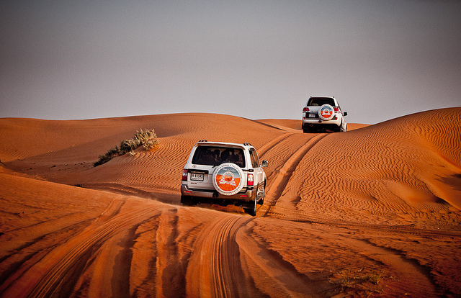](http://blog.vtourne.ru/wp-content/uploads/2013/04/jeep-safari-uae.jpg)

Не каждый водитель может проехать по глубокому песку, многие моментально закапываются – тут, как и в любой экстремальной ситуации, нужен большой соответствующий опыт.

Сами арабы родились в пустыне и на колесах, поэтому весьма лихо управляются с огромными «джипами» на стремительно уходящем из-под шин песке. Они умеют, точно оперируя акселератором, заставить автомобиль скользить по дюнам с пугающими туристов кренами, резко «проваливаясь» вниз с гребней и взлетать на умопомрачительной крутизны вершины. К тому же темперамента им не занимать.

Обычный автокараван состоит из 7-10 машин самой простой комплектации. Чаще других арабские пустыни бороздят японские внедорожники «Тойота Ленд Круизер», хотя можно встретить и «Нисан Патрол», «Хаммер», а то и «Джип Рэнглер». Помимо водителей, с точки зрения надежности, удобства и выносливости конкурентов у «Ленд Круизеров» 100-й и 200-й моделей практически нет. Кстати, автомобили, перевозящие туристов, в обязательном порядке оборудованы каркасами безопасности.

Автокараваны, стремительно рассекающие наполненный песчаной пылью воздух, совершенно не мешают «кораблям пустыни» — верблюдам. Все верблюды в ОАЭ имеют своего владельца, хотя и пасутся в пустыне вполне самостоятельно. Для них в ОАЭ устроены специальные ограды, которые не позволяют верблюдам выходить на проезжую часть.

К тому же, верблюд весьма высоко ценится в арабском обществе. В случае его гибели под колёсами автомобиля, водитель, не зависимо от степени виновности, обязан будет выплатить так называемые кровные деньги. При этом цена жизни горбатого четвероногого выше, чем цена жизни женщины. Такие вот традиционные нравы Востока!